**ĐỀ THI VÀO 10 CHUYÊN TOÁN - THPT CHUYÊN NGUYỄN DU – 2021 – 2022**

**Câu 1.** Cho phương trình  với  là tham số. Tìm tất cả giá trị của  để phương trình đã cho có bốn nghiệm phân biệt  sao cho  đạt giá trị nhỏ nhất.

**#Lời giải**

**Chế Đăng Trình-10CT-2020-2023**

Đặt , . Phương trình trở thành: 

Phương trình đã cho có bốn nghiệm phân biệt khi phương trình  có hai nghiệm dương phân biệt .

Ta được 

Giả sử 

Khi đó, đặt ; ; .

Ta có



Dấu bằng xảy ra khi  (thỏa mãn điều kiện)

Vậy giá trị nhỏ nhất của  là , đạt khi .

**~Câu 2.**

**1)** Giải phương trình 

**2)** Giải hệ phương trình 

**#Lời giải**

**Đinh Tuấn Duy-10CT-2020-2023**

**1)** Điều kiện: 





Vậy phương trình có nghiệm duy nhất 

**2)** 



Thay vào phương trình , ta được



Vậy hệ có nghiệm .

**~Câu 3.**

**1)** Tìm tất cả các số tự nhiên  và  để  là số nguyên tố.

**2)** Tìm tất cả các số nguyên dương  thỏa mãn 

**#Lời giải**

**Chế Đăng Trình-10CT-2020-2023**



 là số nguyên tố

 

Thử lại , thỏa mãn yêu cầu.

2) 





Nhận xét: .



Vậy phương trình có nghiệm: 

**~Câu 4.** Cho ba số thực dương  thỏa mãn . Tìm giá trị nhỏ nhất của biểu thức: .

**#Lời giải**

Ta có 











Dấu bằng xảy ra khi 

**~Câu 5.** Cho nửa đường tròn  đường kính . Lấy điểm  tùy ý trên nửa đường tròn đó ( khác  và ). Gọi  lần lượt là điểm chính giữa của cung  và cung . Hai đường thẳng  và  cắt nhau tại . Hai dây cung  và  cắt nhau tại .

**1)** Chứng minh tứ giác  nội tiếp.

**2)** Gọi  là trung điểm . Chứng minh  là tiếp tuyến của nửa đường tròn .

**3)** Chứng minh rằng khi  di động trên nửa đường tròn  thì đường thẳng  luôn tiếp xúc với một đường tròn cố định.

**4)** Trên nửa đường tròn  không chứa  lấy một điểm  tùy ý ( khác  và ). Gọi  lần lượt là hình chiếu vuông góc của  trên . Tìm vị trí của  để tổng  đạt giá trị nhỏ nhất.

**#Lời giải**

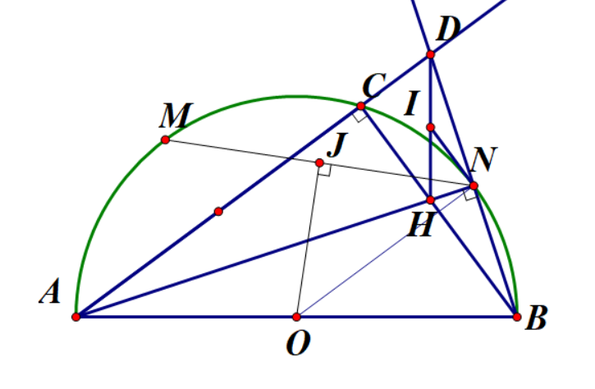

**1)** Có ; 

  tứ giác  là tứ giác nội tiếp.

**2)** Tam giác  vuông tại  có  là trung tuyến ứng với cạnh huyền. Ta được .

Tứ giác  nội tiếp nên 

Tứ giác  nội tiếp nên 

Tam giác  cân tại  nên 

Suy ra . Vậy  là tiếp tuyến của nửa đường tròn .

**3)** Ta có  là tia phân giác góc ,  là tia phân giác góc . Hai góc này kề bù, suy ra .

Tam giác  vuông cân tại . Gọi  là trung điểm , ta có ; 

Suy ra  luôn tiếp xúc với đường tròn tâm , bán kính .

**4)** **(Tham khảo Nguyễn Nam-11CT-K2019-2022)**



Có 





Ta được 





Dấu bằng xảy ra khi  là điểm chính giữa cung  không chứa .

~

1. Cho phương trình  với  là tham số. Tìm tất cả giá trị của  để phương trình đã cho có bốn nghiệm phân biệt  sao cho  đạt giá trị nhỏ nhất.

**Lời giải**

Đặt , . Phương trình trở thành: 

Phương trình đã cho có bốn nghiệm phân biệt khi phương trình  có hai nghiệm dương phân biệt .

Ta được 

Giả sử 

Khi đó, đặt ; ; .

Ta có



Dấu bằng xảy ra khi  (thỏa mãn điều kiện)

Vậy giá trị nhỏ nhất của  là , đạt khi .

1) Giải phương trình 

2) Giải hệ phương trình 

**Lời giải**

**1)** Điều kiện: 





Vậy phương trình có nghiệm duy nhất 

**2)** 



Thay vào phương trình , ta được



Vậy hệ có nghiệm .

**1)** Tìm tất cả các số tự nhiên  và  để  là số nguyên tố.

**2)** Tìm tất cả các số nguyên dương  thỏa mãn 

**Lời giải**



 là số nguyên tố

 

Thử lại , thỏa mãn yêu cầu.

2) 





Nhận xét: .



Vậy phương trình có nghiệm: 

1. Cho ba số thực dương  thỏa mãn . Tìm giá trị nhỏ nhất của biểu thức: .

**Lời giải**

Ta có 











Dấu bằng xảy ra khi 

1. Cho nửa đường tròn  đường kính . Lấy điểm  tùy ý trên nửa đường tròn đó ( khác  và ). Gọi  lần lượt là điểm chính giữa của cung  và cung . Hai đường thẳng  và  cắt nhau tại . Hai dây cung  và  cắt nhau tại .

**1)** Chứng minh tứ giác  nội tiếp.

**2)** Gọi  là trung điểm . Chứng minh  là tiếp tuyến của nửa đường tròn .

**3)** Chứng minh rằng khi  di động trên nửa đường tròn  thì đường thẳng  luôn tiếp xúc với một đường tròn cố định.

**4)** Trên nửa đường tròn  không chứa  lấy một điểm  tùy ý ( khác  và ). Gọi  lần lượt là hình chiếu vuông góc của  trên . Tìm vị trí của  để tổng  đạt giá trị nhỏ nhất.

**Lời giải**



**1)** Có ; 

  tứ giác  là tứ giác nội tiếp.

**2)** Tam giác  vuông tại  có  là trung tuyến ứng với cạnh huyền. Ta được .

Tứ giác  nội tiếp nên 

Tứ giác  nội tiếp nên 

Tam giác  cân tại  nên 

Suy ra . Vậy  là tiếp tuyến của nửa đường tròn .

**3)** Ta có  là tia phân giác góc ,  là tia phân giác góc . Hai góc này kề bù, suy ra .

Tam giác  vuông cân tại . Gọi  là trung điểm , ta có ; 

Suy ra  luôn tiếp xúc với đường tròn tâm , bán kính .

**4)**



Có 





Ta được 





Dấu bằng xảy ra khi  là điểm chính giữa cung  không chứa .